**НАЦІОНАЛЬНИЙ ТЕХНІЧНИЙ УНІВЕРСИТЕТ УКРАЇНИ «КИЇВСЬКИЙ ПОЛІТЕХНІЧНИЙ ІНСТИТУТ ІМЕНІ ІГОРЯ СІКОРСЬКОГО**

Факультет інформатики та обчислювальної техніки Кафедра інформатики та програмної інженерії

Звіт з комп’ютерного практикуму №6

«Застосування алгоритму стохастичної мережі петрі для реалізації моделей дискретно-подійних систем.»

роботи з дисципліни: « Моделювання систем »

Студент: Мєшков Андрій Ігорович_________________

Група: ІП-15______________________________________

Викладач: асистент Дифучин А. Ю.__________

Київ, 2024

# Завдання

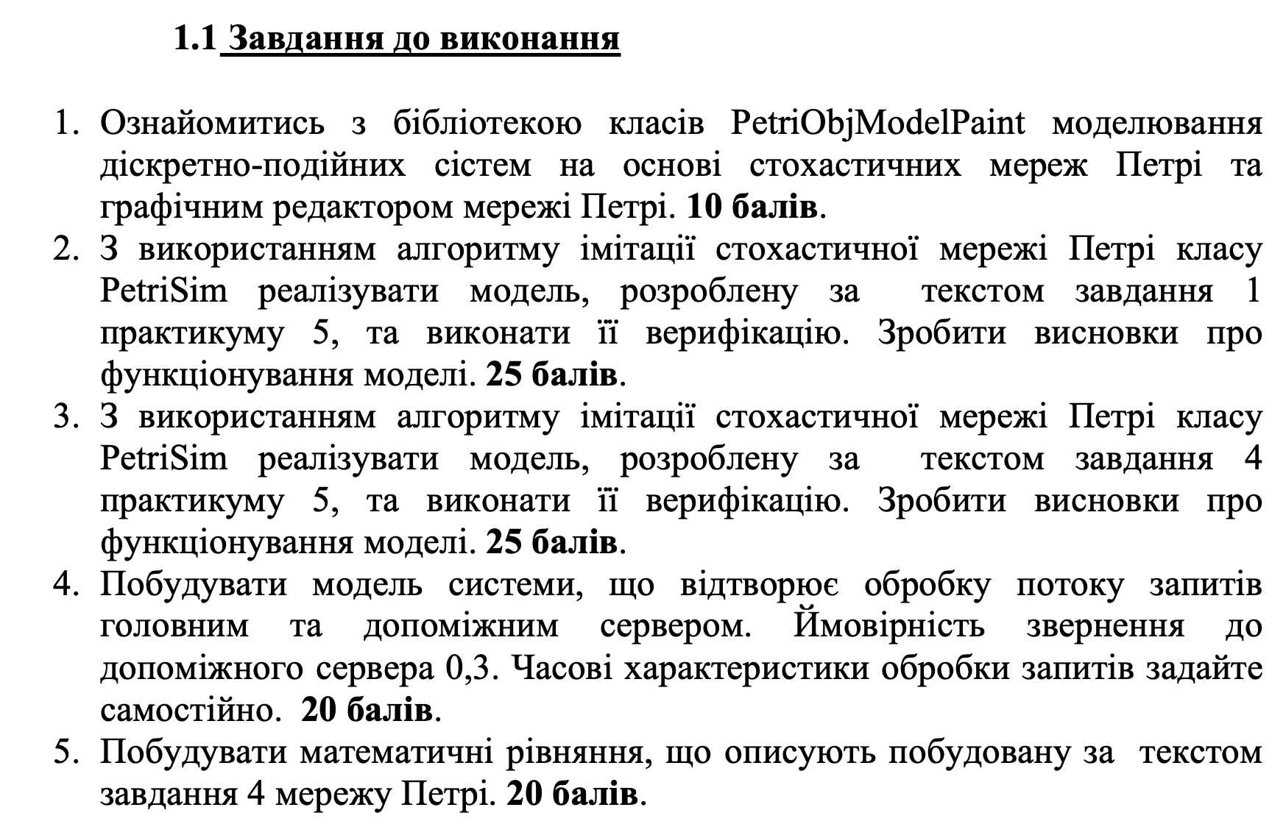

# Хід роботи

Задача 2

Розробимо схему задачі

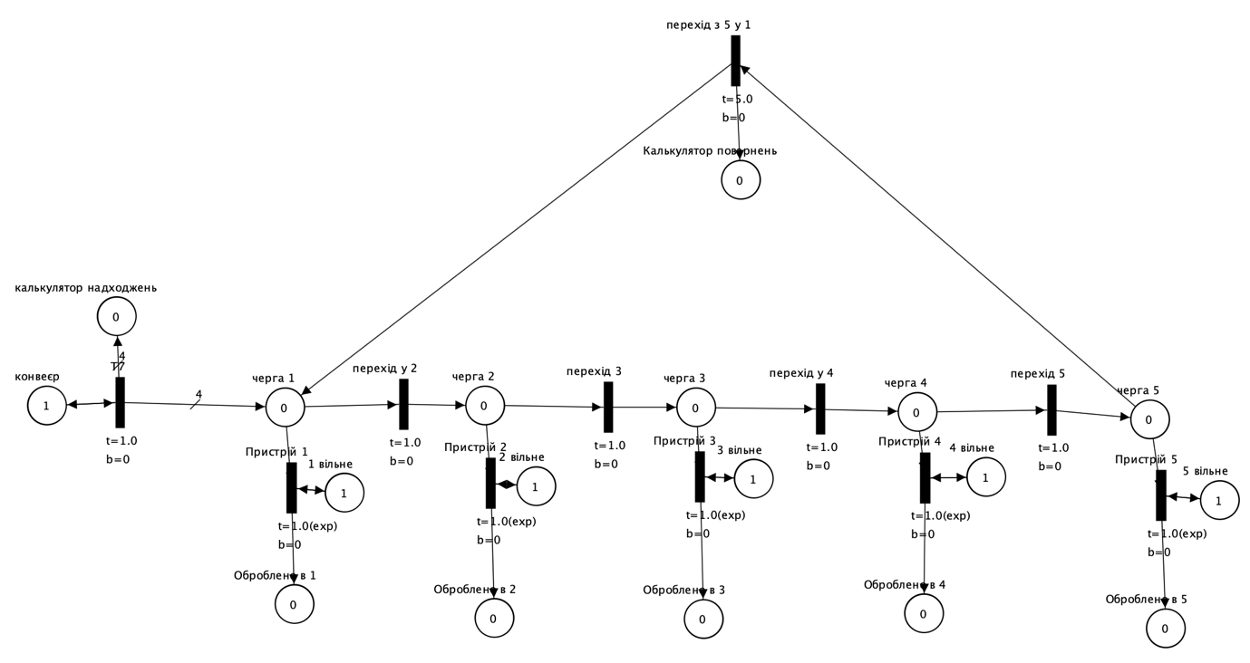

Проведемо верифікацію

|  |  |  |  |  |  |  |  |  |  |
| --- | --- | --- | --- | --- | --- | --- | --- | --- | --- |
|  | Вхідні | | | | Вихідні (завантаженість пристрою) | | | | |
|  | Середній інтервал надходження | Час обробки | Час доставки | Час повернення | 1 | 2 | 3 | 4 | 5 |
|  | 1 | 1 | 1 | 5 | 0.6 | 0.62 | 0.63 | 0.62 | 0.63 |
|  | 4 | 1 | 1 | 5 | 0.23 | 0.24 | 0.24 | 0.27 | 0.02 |
|  | 4 | 2 | 1 | 5 | 0.44 | 0.44 | 0.44 | 0.45 | 0.23 |
|  | 4 | 2 | 3 | 5 | 0.46 | 0.43 | 0.42 | 0.43 | 0.23 |
|  | 4 | 2 | 3 | 20 | 0.4 | 0.44 | 0.45 | 0.44 | 0.25 |

Задача 3

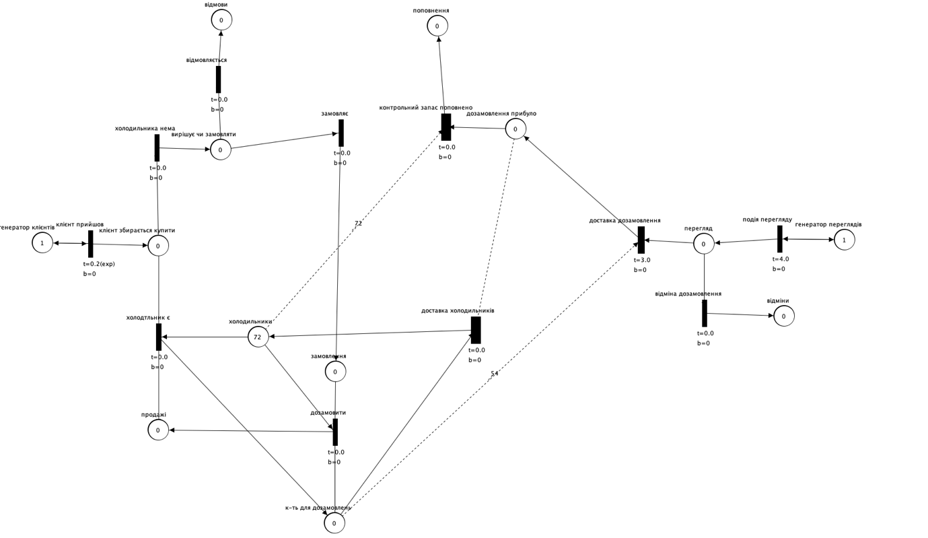

|  |  |  |  |  |  |  |  |  |  |
| --- | --- | --- | --- | --- | --- | --- | --- | --- | --- |
|  | Вхідні | | | | | Вихідні (завантаженість пристрою) | | | |
|  | Середній інтервал надходження замовлень | Ймовірність відмови | Час доставки | Контрольний рівень запасу | Частота перегляду запасів | Кількість продажів | Кількість відмов | Середня кількість холодильників на складі | Кількість відхилень дозамовлення |
|  | 0.2 | 0.8 | 3 | 72 | 4 | 4544 | 405 | 33.24 | 186 |
|  | 0.5 | 0.8 | 3 | 72 | 4 | 1925 | 0 | 40.68 | 220 |
|  | 0.2 | 0.5 | 3 | 72 | 4 | 4620 | 236 | 32.09 | 186 |
|  | 0.2 | 0.5 | 4 | 72 | 4 | 4523 | 473 | 27.11 | 186 |
|  | 0.2 | 0.5 | 4 | 50 | 4 | 4321 | 606 | 17.08 | 163 |
|  | 0.2 | 0.5 | 4 | 50 | 1 | 4723 | 247 | 27.78 | 723 |

Задача 4-5

Побудуємо математичні рівняння для такої системи

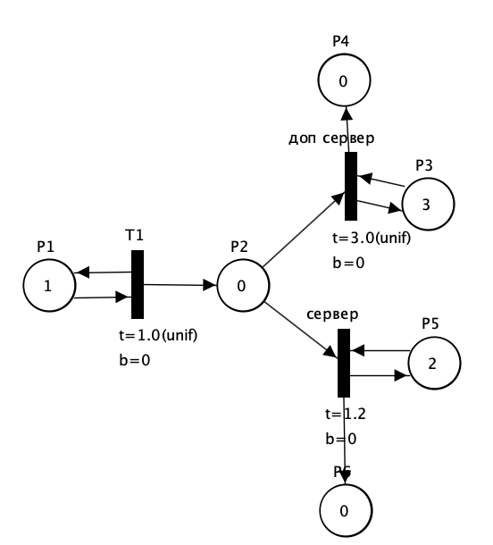

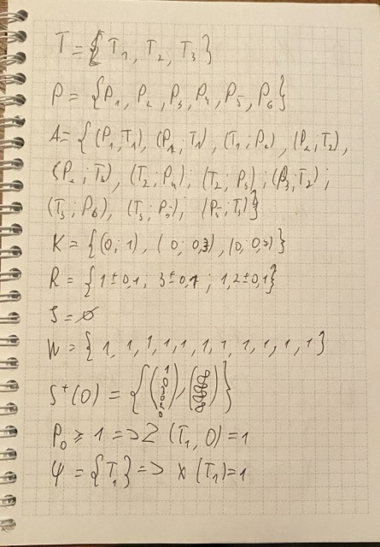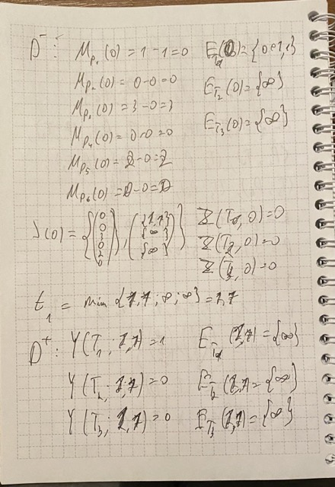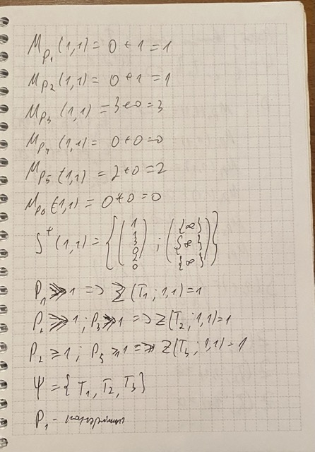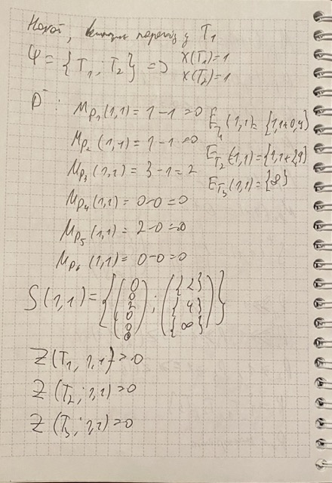

# ВИСНОВКИ

У результаті виконання практичної роботи було розроблено 3 мережі Петрі у системі PetriObjModelPaint. Було проверифіковано ці мережі. Було розроблено математичне рівняння, що описує 3тю моделі.